2 – Mavzu

Nuqtani oʻzaro perpendikulyar boʻlgan uchta tekislikka
proyeksiyalash. Oktantlar. Xususiy holatda joylashgan nuqta.

Mashgʻulot rejasi:

1. | Nuqtani oʻzaro perpendikulyar | boʻlgan | uchta | tekislikka
 | proyeksiyalash;
2. | Oktantlar;
3. | Xususiy holatda joylashgan nuqta.

1. Nuqtani oʻzaro perpendikulyar bo‟lgan uchta tekislikka proyeksiyalash.

Nuqtani ikki oʻzaro perpendikulyar tekislikka proyeksiyalagan edik. Endi H va V tekisliklarga perpendikulyar boʻlgan uchinchi W – profil proyeksiyalar tekisligini oʻtkazamiz (11-chizma). Fazodagi A nuqta orqali uchchala tekisliklarga perpendikulyar qilib chiziqlar (nurlar) oʻtkazamiz. Ular H,V, W tekisliklari bilan kesishib A nuqtaning A' – gorizontal, A'' – frontal va A''' – profil proyeksiyalarini hosil qiladi. H va W tekisliklarni V – tekisligi bilan jipslashtiramiz. Natijada (12-chizma), A nuqtaning uchchala tekisliklaridagi toʻgʻri

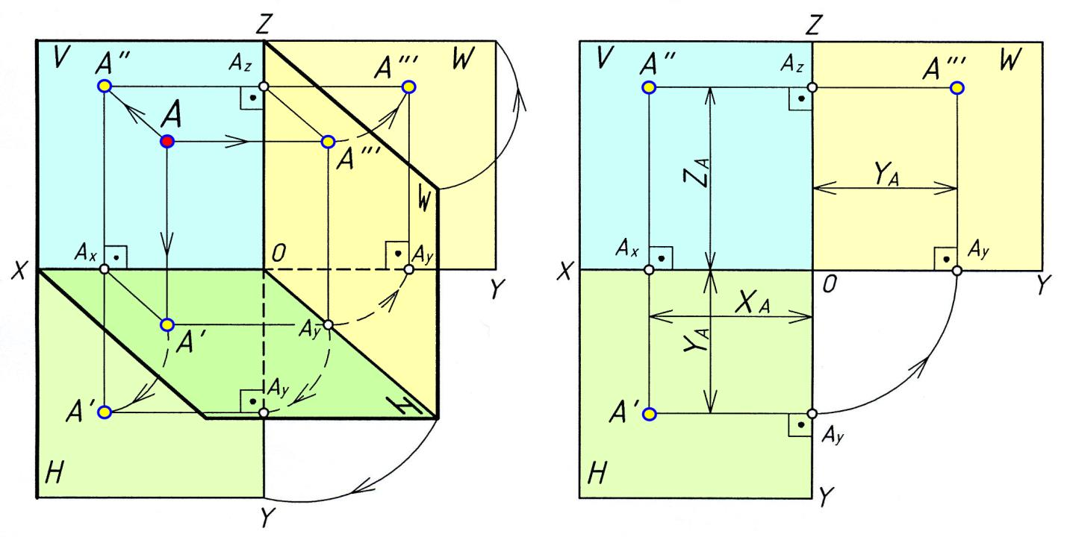

11-chizma.

burchakli tekis chizmasi (epyuri) hosil boʻladi. H ⊥ W, V ⊥ W, W – profil proyeksiyalar tekisligi; H  V = [ox) – abssissa oʻqi; H  W = [oy) – ordinata o‟qi;
V  W = [oz) – applikata o‟qi; H  V  W = O – koordinata boshi; A''' – A nuqtaning profil proyeksiyasi; [AA''']  W = A'''; XA, YA, ZA – A nuqtaning koordinatalari;

XA = │AA'''│ = │A,W│; YA = │AA''│= │A,V│; ZA = │AA'│= │A, H│. [A''A''']
– bogʻlash chiziq, [A''A'''] ⊥ [oz).

2. Oktantlar

Fazodagi uchta oʻzaro perpendikulyar boʻlgan H, V, W – tekisliklarni davom ettirsak, u holda ular fazoni 1/8 qismidagi 8 ta oktantlarni hosil qiladi (13- shakl).

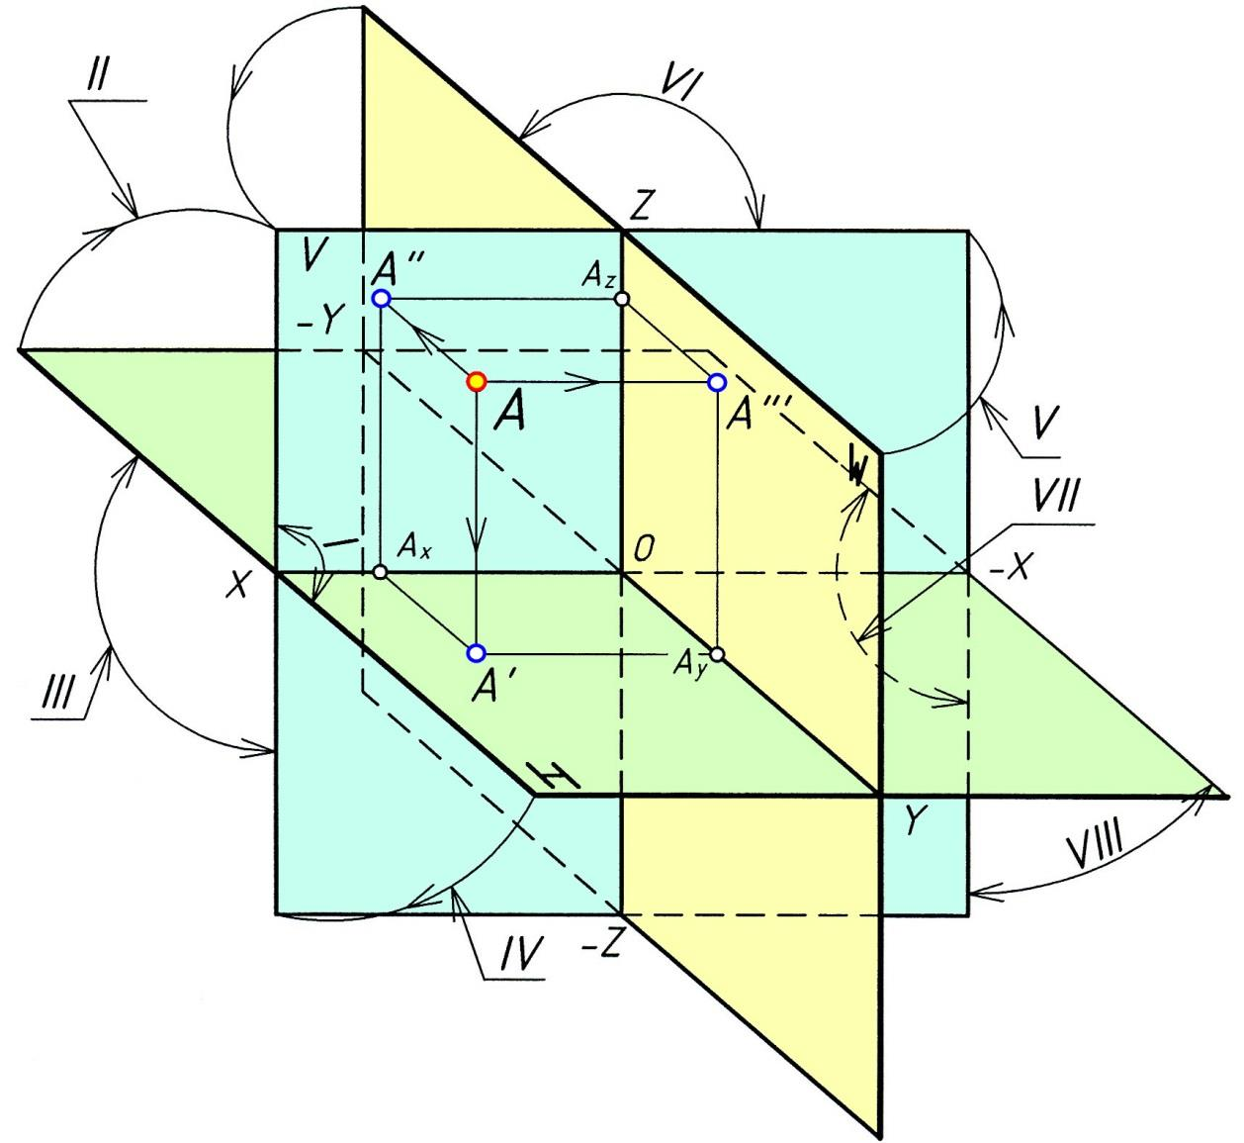

13-chizma.

Oktantlardagi nuqtaning tekis chizmasini hosil qilish uchun H-tekislikni
XO-X – o‟qi bo‟yicha harakatlantirib 90°ga soat strelkasi (mili) yo‟nalishida V - tekislikka jipslashtiramiz. W – tekislikni ZO-Z – oʻqi boʻyicha harakatlantirib

90° ga soat strelkasi yo‟nalishining qarama-qarshi tomoniga V – tekislikka jipslashtiramiz. [3]
1-jadval

Oktantlar | I | II | III | IV | V | VI | VII | VIII
X | + | + | + | + | - | - | - | -
Y | + | - | - | + | + | - | - | +
Z | + | + | - | - | + | + | - | -

1 – jadvalda 8 ta oktantlarda koordinata oʻqlarining musbat va manfiy
ishoralari keltirilgan.

A nuqtaning I oktantda joylashuvini yaqqol tasviri 11 – chizmada va uning uchchala proyeksiyalarining epyuri 12 – chizmada tasvirlangan.

3. Xususiy holatda joylashgan nuqta.

Ta’rif: Agar nuqta H,V,W-proyeksiyalar tekisliklaridan biriga yoki [ox),
[oy), [oz), koordinata o’qlaridan biriga tegishli boʻlsa, u holda xususiy holatda joylashgan nuqta deyiladi.

Nuqtaning biror-bir koordinatasi nolga teng boʻlsa, u H,V,W- proyeksiyalar
tekisliklaridan biriga tegishli boʻladi (14- va 15-chizmalar).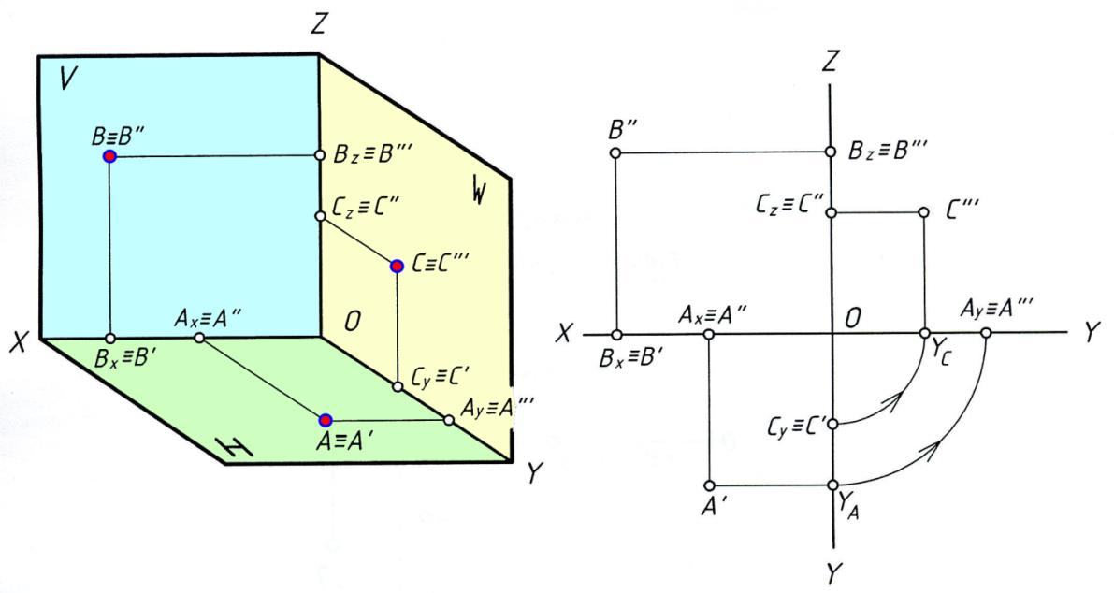

14 – chizma. 15 – chizma.
Agar, XA≠O, YA≠O va ZA=O boʻlsa, u holda A nuqta H tekislgida yotadi.

A∈ H.

Agar, XB≠O, YB=O va ZB≠O boʻlsa, u holda B nuqta V tekisligida yotadi.

B∈ V

Agar, XC=O, YC≠O va ZC≠O boʻlsa, u holda C nuqta W tekisligida yotadi.

C∈ W.

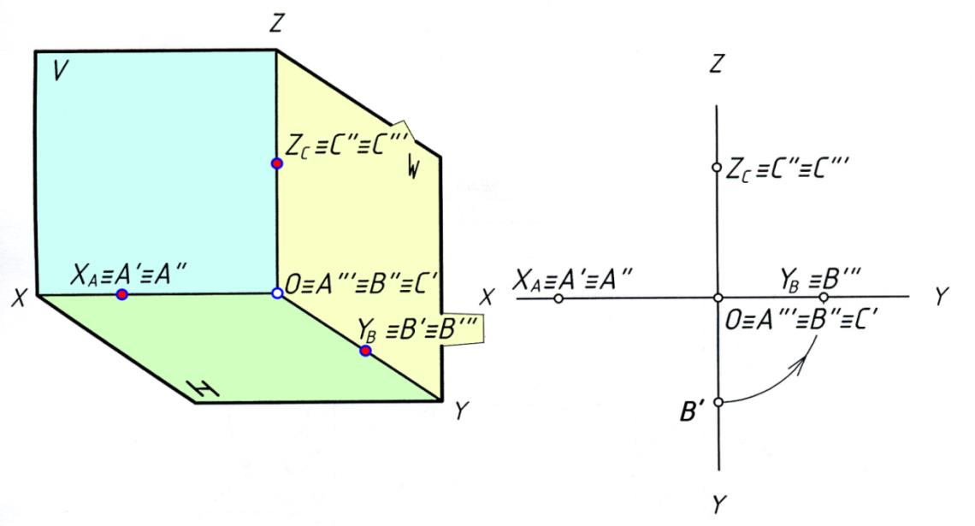

16 – chizma. 17 – chizma.

Nuqtaning ikkita koordinatasi nolga teng boʻlsa, nuqta koordinata oʻqiga tegishli bo‟ladi (16- va 17-chizmalar).

Agar, XA≠O, YA=O va ZA=O boʻlsa, u holda A nuqta [ox) – oʻqiga tegishli bo‟ladi, A∈ [ox).

Agar XB≠O, YB≠O va ZB=O boʻlsa, u holda B nuqta [oy) – oʻqiga tegishli bo‟ladi. B∈ [oy).

Agar XC=O, YC=O va ZC≠O boʻlsa, u holda C nuqta [oz) – oʻqiga tegishli bo‟ladi. C∈ [oz).

Agar nuqtaning uchchala koordinatasi nolga teng boʻlsa, u holda nuqta
koordinata boshida yotadi.
Masalan, XD =O, YD=O va ZD=O boʻlsa D∈ O =>D'∈ O, D''∈ O, Dʹʹʹ∈ O.

